进入百度 点击贴吧按钮

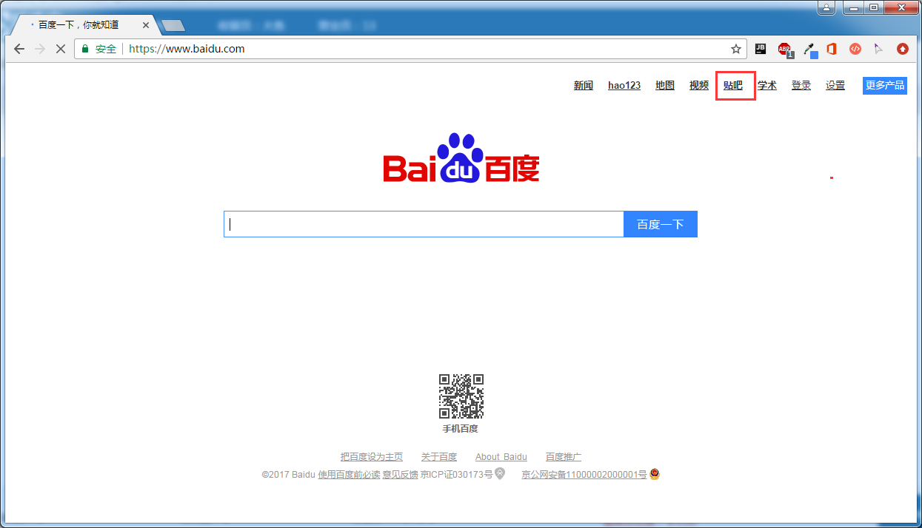

进入selenium贴吧

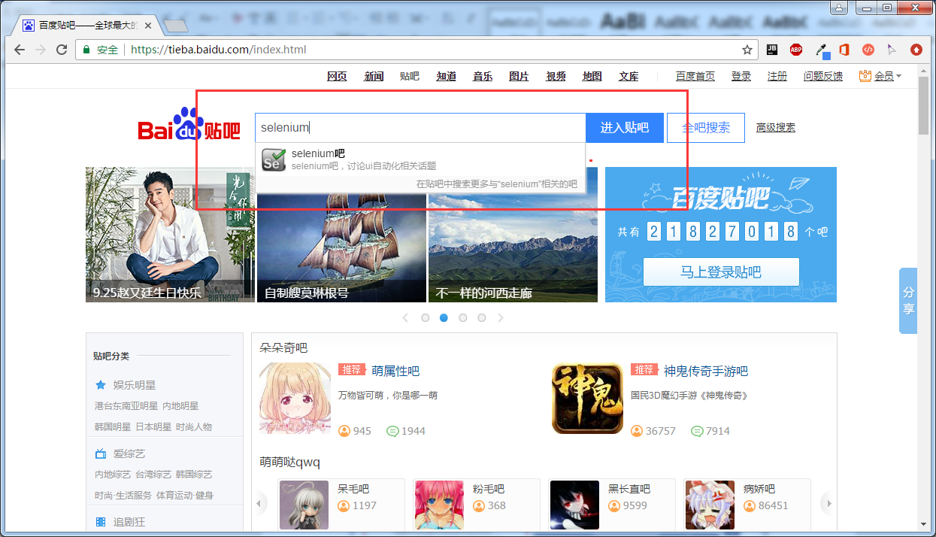

1. 读取关注数、帖子数和当前页面的所有帖子的标题：  
   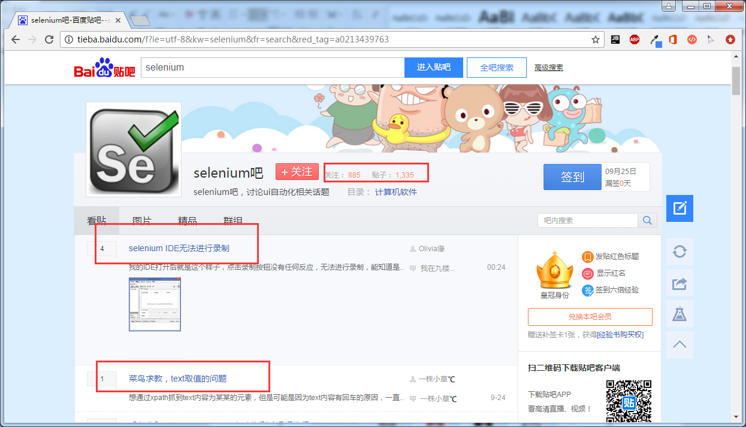
2. 读取前5页的帖子标题  
   